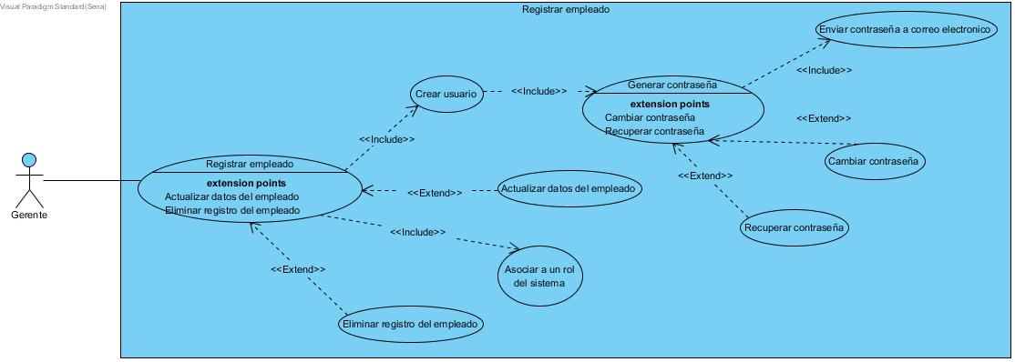

|  |  |
| --- | --- |
| Caso de uso | Registro |
| Características | Permite agregar o eliminar usuarios del sistema de información. |
| Actor | Gerente |
| Precondición | El usuario debe tener el rol de gerente |
| Descripción | Crear usuario:   1. Clic en el botón gestión de usuarios 2. El sistema lleva al usuario a una ventana con las opciones crear usuario y eliminar usuario. 3. Clic en la opción crear usuario. 4. Aparece una tabla con datos para llenar 5. Se le pide al usuario que ingrese nombre del nuevo usuario, correo electrónico y que asigne un rol al nuevo usuario entre gerente, jefe de proyecto, diseñador, almacenista y ejecutor. 6. El sistema envía un correo electrónico al nuevo usuario, informándole nombre de usuario y rol además le provee una contraseña única.   Ruta alterna:   1. Clic en la opción eliminar usuario. 2. Aparece una tabla que muestra a todos los usuarios (nombre y rol) 3. Clic en uno de los usuarios 4. Aparece la opción eliminar usuario. 5. Clic en el la opción eliminar usuario 6. Aparece un mensaje con la opción confirmar, informando que el usuario va a ser eliminado. 7. Clic en la opción confirmar. |
| Postcondición | Se da acceso al sistema de información utilizando el nuevo nombre de usuario y contraseña, o se le quita acceso a un usuario existente. |

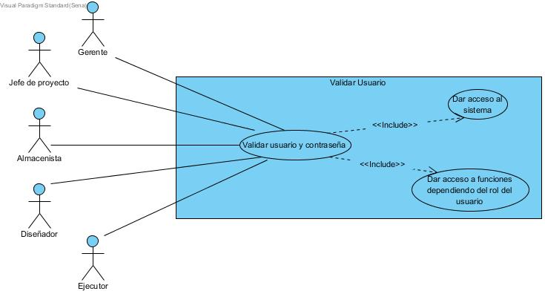

|  |  |
| --- | --- |
| Caso de uso | Validar usuario y contraseña. |
| Características | Para ingresar al sistema de información se debe validar nombre de usuario y contraseña. |
| Actor | Gerente, jefe de proyecto, almacenista, diseñador y ejecutor. |
| Precondición | Abrir página de inicio del sistema de información. |
| Descripción | 1. En la sección de inicio de sesión aparece un botón desplegable. 2. Al desplegar el botón aparecen los roles gerente, jefe de proyecto, almacenista, diseñador y ejecutor 3. Clic en uno de los roles 4. Se le pide al usuario que ingrese nombre de usuario 5. Se le pide al usuario que ingrese contraseña 6. El sistema verifica que la contraseña y el nombre de usuario sean correctos 7. Si son correctos el usuario tiene acceso al sistema   Ruta alterna:   1. Se le informa al usuario que el nombre de usuario o la contraseña no son correctos. |
| Postcondición | El usuario tiene acceso a las funciones del sistema de información que su rol le permita |

|  |  |
| --- | --- |
| Caso de uso | Gestión de proyectos |
| Características | El usuario podrá crear, eliminar y editar proyectos |
| Actor | Jefe de proyecto |
| Precondición | Ingresar al sistema de información con el rol jefe de proyecto |
| Descripción | Crear proyecto   1. Clic en la opción nuevo proyecto 2. Se abre una tabla que pregunta datos relacionados al proyecto 3. El ingreso del nombre del proyecto es obligatorio, los demás datos como fechas de entrega o información del cliente pueden dejarse en blanco 4. Clic en la opción crear proyecto   Editar proyecto   1. Clic en la opción Gestión de proyectos 2. Aparece una lista con todos los proyectos guardados por el sistema de información 3. Clic en el proyecto que se desea editar 4. Clic en la opción editar información 5. Aparece luna tabla con la información relacionada al proyecto 6. Clic en el dato que se quiere cambiar 7. Después de ingresar el dato, la tabla guarda los cambios   Ruta alterna:  3. Clic en el proyecto que se desea eliminar   1. Clic en la opción eliminar proyecto 2. Aparece un mensaje con la opción confirmar, informando que el proyecto será eliminado 3. Clic en la opción confirmar |
| Postcondicion | Quedaran guardados los datos ingresados en las tablas de información relacionadas con los proyectos, o se borrara el proyecto. |

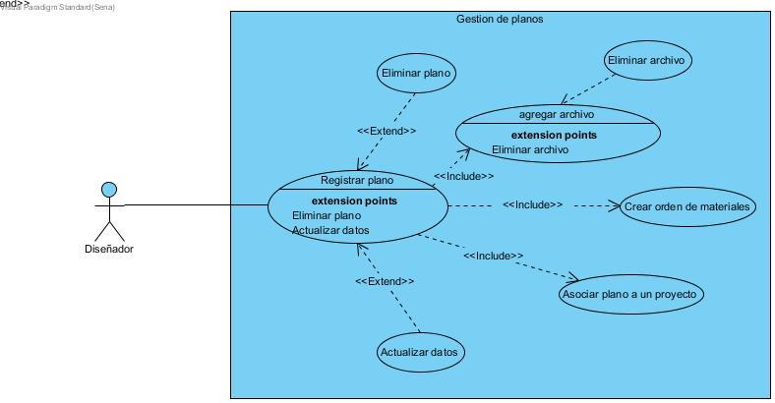

|  |  |
| --- | --- |
| Caso de uso | Gestión de planos |
| Características | El usuario puede asignar planos a un proyecto o eliminar planos previamente asignados. |
| Actor | Diseñador, Jefe de proyecto |
| Precondición | El usuario debe haber ingresado al sistema con el rol diseñador o jefe de proyecto. |
| Descripción | Importar plano   1. Clic en la opción gestión de proyectos 2. Aparece una lista con todos los proyectos guardados por el sistema de información 3. Clic en el proyecto al cual se le quiere agregar un plano 4. Clic en la opción agregar plano 5. Se abre el buscador de archivos del computador que se está utilizando 6. El sistema permite ingresar archivos con el formato pdf 7. El plano ingresado queda asignado al proyecto   Ruta alterna   1. Clic en el proyecto al cual se le quiere borrar un plano 2. Clic en la opción eliminar plano. 3. Aparece una lista con todos los planos relacionados al proyecto 4. Clic en el plano que desea ser eliminado 5. Aparece un mensaje con la opción confirmar, informando que el plano será eliminado 6. Clic en la opción confirmar |
| Postcondición | Se actualiza la lista de planos relacionados al proyecto que fue editado, al importar un plano se pasa al caso de uso ingresar materiales requeridos. |

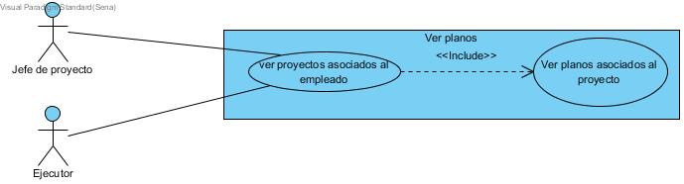

|  |  |
| --- | --- |
| Caso de uso | Ver planos |
| Características | El usuario podrá visualizar planos. |
| Actor | Jefe de proyecto, ejecutor |
| Precondición | El usuario debe haber ingresado al sistema con el rol ejecutor o jefe de proyecto. |
| Descripción | 1. Aparece una lista que contiene todos los proyectos a los que el usuario tiene acceso 2. Clic en uno de los proyectos 3. Aparece una lista con todos los planos relacionados al proyecto seleccionado 4. Clic en el plano que desea ser visualizado 5. El plano se mostrado en el visualizador del sistema de información |
| Postcondición | El visualizador del sistema de información muestra el plano buscado por el usuario. |

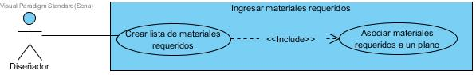

|  |  |
| --- | --- |
| Caso de uso | Ingresar materiales requeridos |
| Características | El usuario ingresa los materiales requeridos por un plano |
| Actor | Diseñador |
| Precondición | Pasar por el caso de uso importar o eliminar planos. |
| Descripción | 1. Al importar un plano aparece una tabla que pide información 2. El usuario ingresa, nombre del material requerido y cantidad necesaria 3. Al finalizar el usuario cierra la tabla 4. Los materiales ingresados quedan relacionados al plano y proyecto |
| Postcondición | Se actualiza la tabla “materiales requeridos” con la información ingresada |

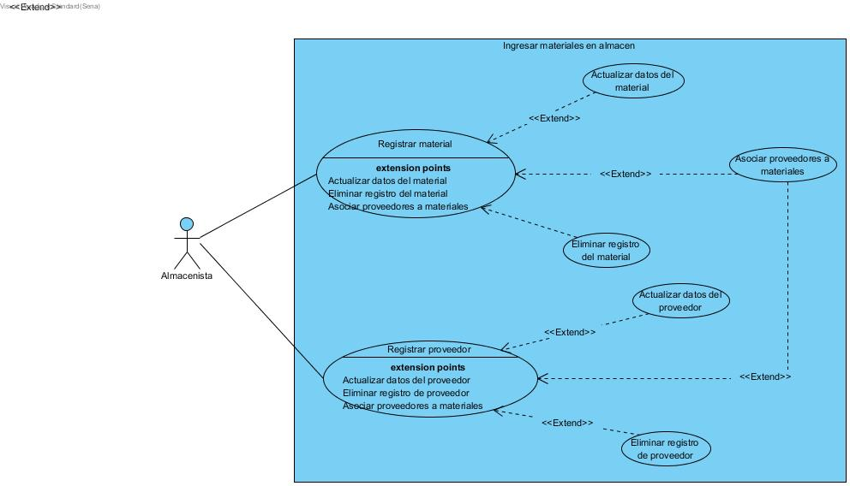

|  |  |
| --- | --- |
| Caso de uso | Ingresar materiales en almacén |
| Características | Se ingresan los materiales que hay en el almacén |
| Actor | Almacenista |
| Precondición | Ingresar al sistema de información con el rol almacenista |
| Descripción | 1. Clic en el botón “almacén” 2. Aparece una tabla con todos los materiales guardados en el almacén 3. Aparece una lista con todos los materiales almacenados y un botón llamado “ingresar nuevos materiales” 4. Clic en el botón ingresar nuevos materiales 5. Aparece una tabla pidiendo información 6. El usuario ingresa nombre del material y cantidad |
| Postcondición | La tabla con la información de materiales almacenados es actualizada |

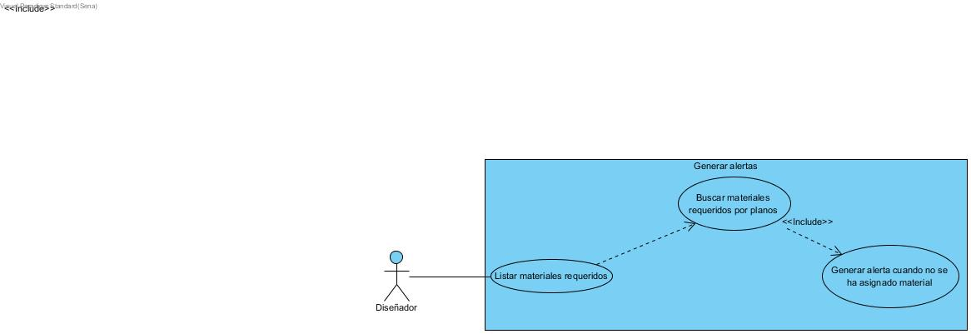

|  |  |
| --- | --- |
| Caso de uso | Generar alerta de materiales faltantes. |
| Características | El sistema genera alertas de los materiales que hacen falta |
| Actor | Gerente, Jefe de proyecto o almacenista |
| Precondición | El usuario debe haber ingresado al sistema con el rol de gerente, jefe de proyecto o almacenista. |
| Descripción | 1. El sistema comparara la lista de materiales requeridos con la lista de materiales almacenados. 2. Si hay alguna pieza requerida que no esté en la lista de piezas almacenadas, el sistema generara una alerta. 3. La alerta incluirá nombre y cantidad de los artículos que hacen falta |
| Postcondición | Se actualizan los mensajes dirigidos al gerente, jefe de proyecto y almacenista que informan los materiales que hacen falta. |

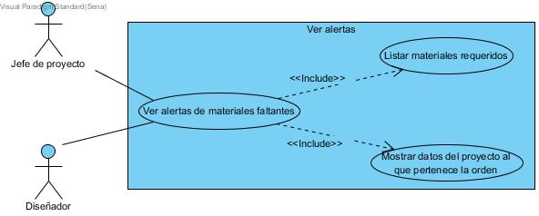

|  |  |
| --- | --- |
| Caso de uso | Ver alerta de materiales faltantes |
| Características | Se podrán ver las alertas de materiales faltantes generadas. |
| Actor | Gerente, jefe de proyecto o almacenista. |
| Precondición | Ingresar al sistema de información con el rol de gerente, almacenista o jefe de proyecto. |
| Descripción | 1. aparece un cuadro con mensajes provenientes del sistema de informacion 2. En el cuadro aparecen las alertas de materiales faltantes informando referencia y cantidad del material faltante además del plano y proyecto al que le hacen falta. |
| Postcondición | El cuadro de mensajes se actualiza cada que se ingresan materiales requeridos o materiales almacenados. |

|  |  |
| --- | --- |
| Caso de uso | Información |
| Características | El usuario ingresa al sistema datos relevantes del proyecto. |
| Actor | Jefe de proyecto |
| Precondición | Seleccionar un proyecto existente |
| Descripción | 1. Clic en la opción gestión de proyectos 2. Aparece una lista con todos los proyectos guardados por el sistema de información 3. Clic en el proyecto que se desea editar 4. Clic en la opción editar información 5. Aparece un formulario preguntando por información del cliente, fecha de entrega y avance del proyecto. 6. Al cerrar la tabla de información se guarda la información editada |
| Postcondición | La variable “avance del proyecto” es actualizada |

|  |  |
| --- | --- |
| Caso de uso | Ver avance |
| Características | Asociado a cada proyecto, hay un porcentaje que indica su avance. |
| Actor | Gerente |
| Precondición | Ingresar al sistema con el rol de gerente o jefe de proyecto. |
| Descripción | 1. Clic en el proyecto que se desea consultar 2. La variable avance del proyecto es presentada al usuario |
| Postcondición | El usuario puede seguir usando el sistema de información. |